Educación Física 2° medio / Unidad 1 / OA1;2 / Actividad 12

12. Deportes individuales - Gimnasia artística

Las alumnas y los alumnos se ubican en cuatro hileras detrás de una secuencia de colchonetas (tres a cuatro). Cada estudiante debe ejecutar una voltereta atrás y llegar a la posición invertida. La voltereta atrás es una destreza en que el o la gimnasta se ubica de espaldas a la colchoneta, flexiona sus piernas con los brazos horizontales hacia adelante y se deja caer en la colchoneta, llevando las manos con las palmas hacia atrás por sobre los hombros para apoyarlas en el piso, mientras estira las piernas y las impulsa hacia arriba. En ese momento, uno(a) o dos compañeros(as) lo(a) ayudan a llevar el cuerpo a la posición invertida.

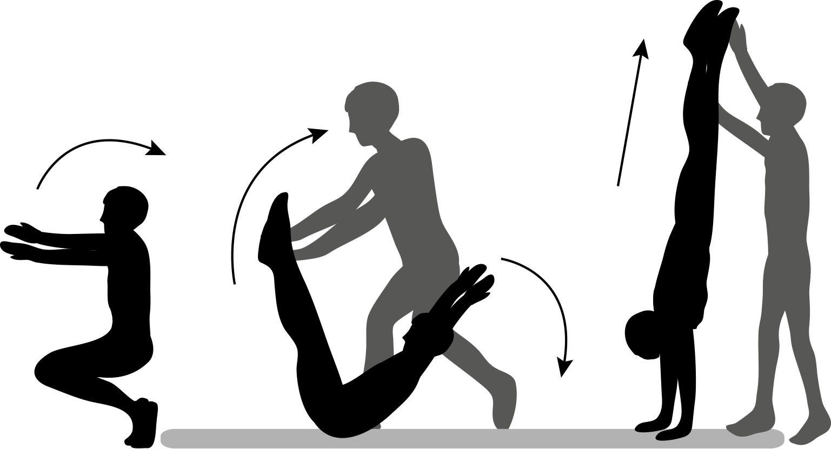

Observaciones a la o el docente
Hay información sobre medidas de seguridad para la gimnasia artística en http://www.ehowenespanol.com/reglas-seguridad-gimnasia-artistica-hechos_100228/

EDUCACIÓN FÍSICA | Programa de Estudio | 2° medio

